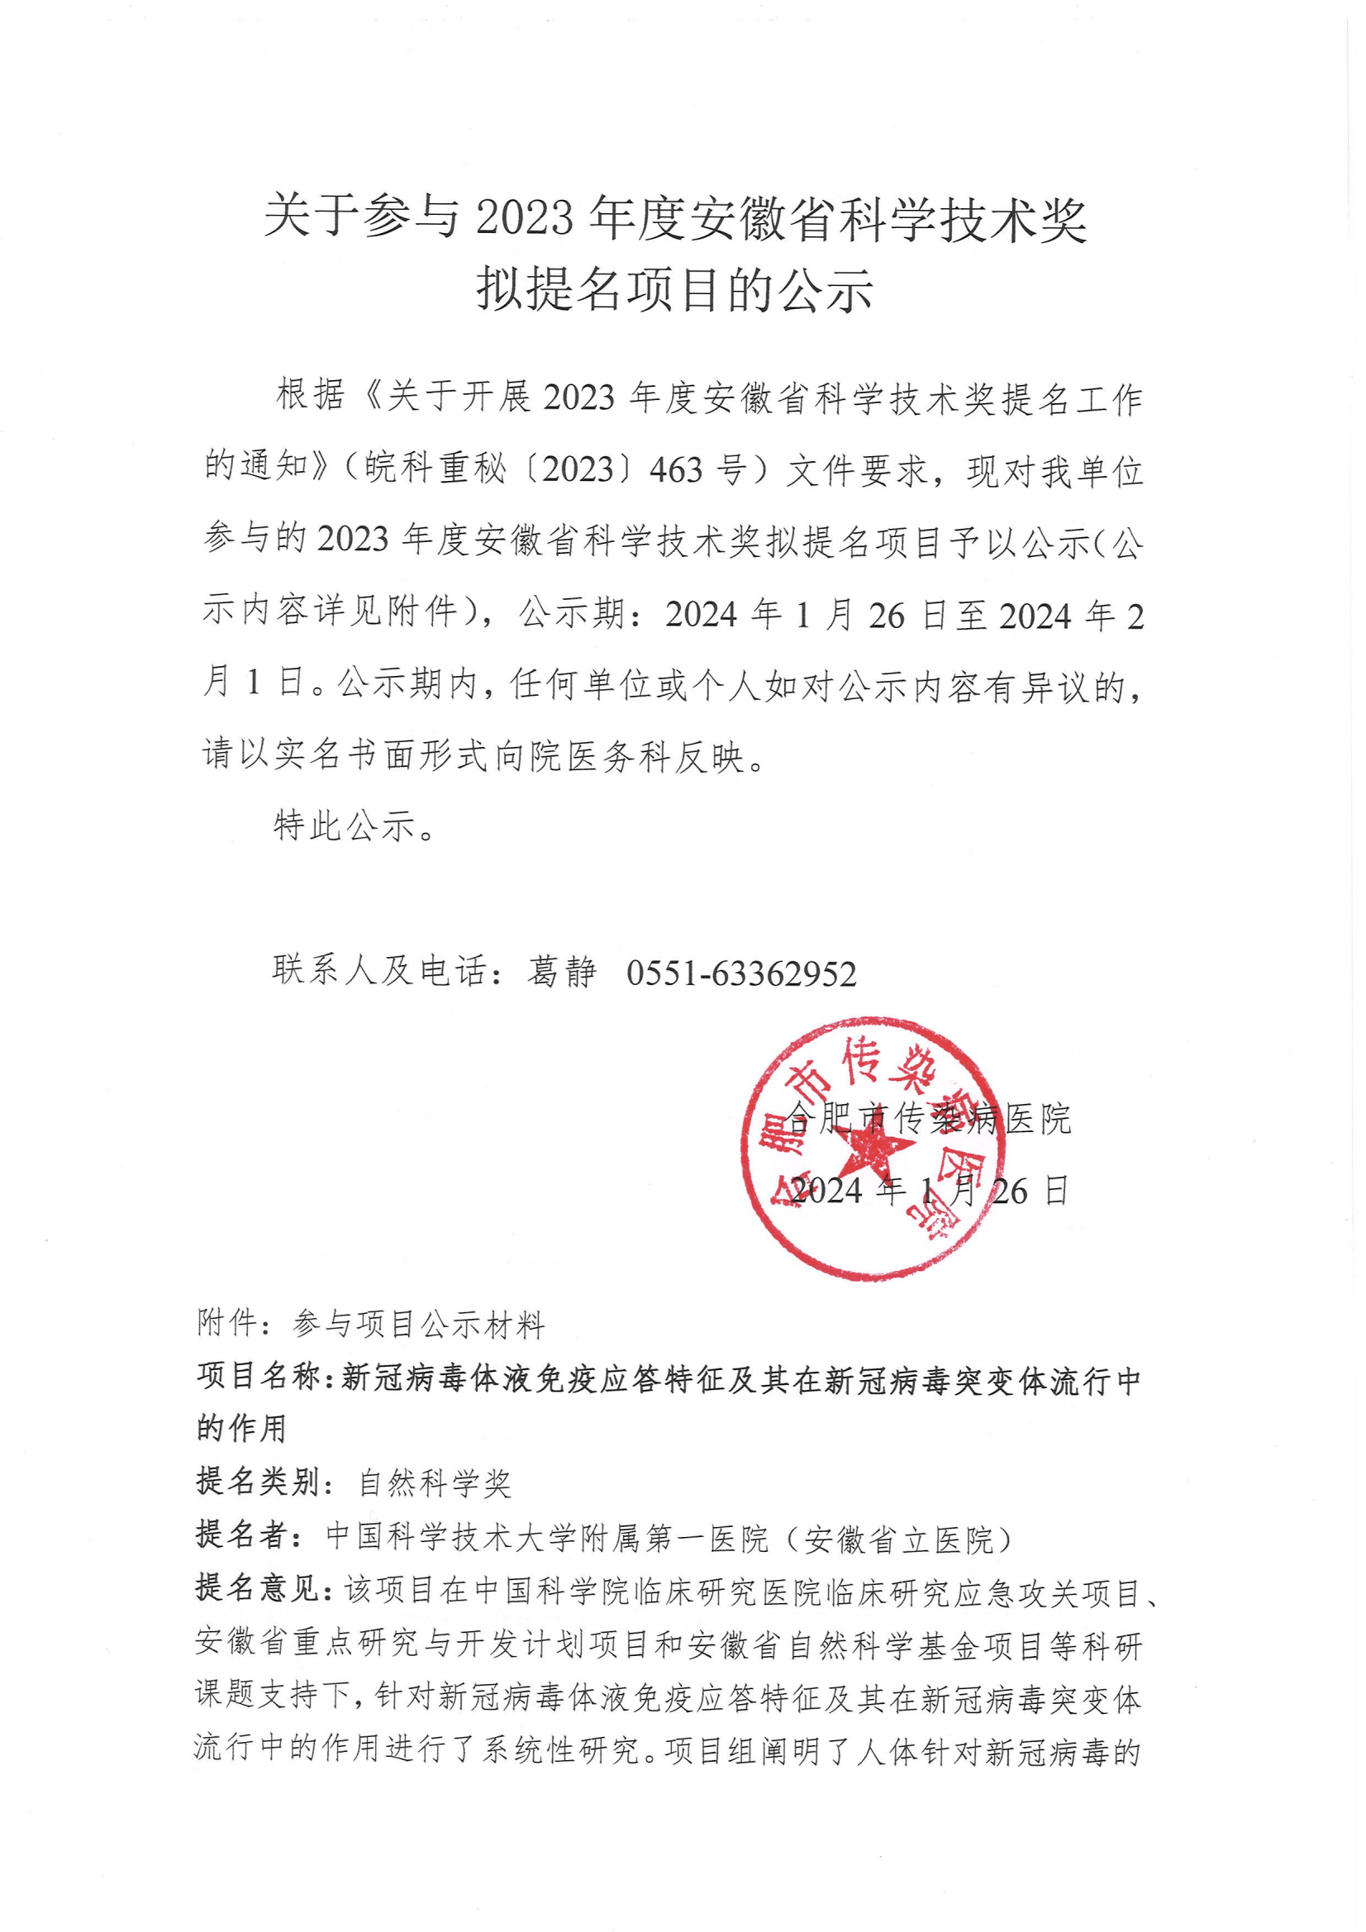
课题支持下，针对新冠病毒体液免疫应答特征及其在新冠病毒突变体流行中的作用进行了系统性研究。项目组阐明了人体针对新冠病毒的体液免疫应答特征，并明确了体液免疫反应在新冠病毒突变体流行过程中发挥的作用机制。为了探究人群在接种新冠病毒疫苗后针对不同突变株的免疫保护作用，项目组建立了基于慢病毒系统的“新冠病毒突变株假病毒盘”以及“新冠人源单克隆抗体制备” 两大平台。该项目可实现新冠病毒疫苗接种人群的保护效果监测；同时生产制备针对不同突变株的新冠病毒特异性广谱中和性抗体。项目在实施过程中建立了相应的研究团队，研究结果共发表论文30余篇，包括Journal of Medical Virology、Frontiers in Immunology、Signal Transduction and Targeted Therapy等SCI收录期刊, 申请发明专利2项。5篇代表性论文的他引共154次，包括Clinical Microbiology And Infection、Nature Reviews Microbiology等权威杂志。
我单位认真审阅了项目推荐书及附件材料，确认全部材料真实有效，相关内容均符合安徽省科学技术奖申请的填写要求，我单位按要求对该项目的拟推荐情况进行了公示，目前无异议。同意提名该项目为2023年安徽省自然科学奖。

项目简介：在中国科学院临床研究医院临床研究应急攻关项目、安徽省重点研究与开发计划项目和安徽省自然科学基金项目等科研课题支持下，本项目针对新冠病毒体液免疫应答特征及其在新冠病毒突变体流行中的作用进行了系统性研究。
主要科学发现点如下:
（1）新冠 IgM-IgG 检测方法及新冠患者临床特征：新冠IgM-IgG联合检测方式可以很好地结合核酸检测实现新冠病毒的快速检测；新冠患者重症表现与更长时间的病毒暴露和更严重的炎症反应相关。
（2）新冠病毒突变体假病毒盘应用于监测宿主针对不同突变株的体液免疫应答特征：新冠“假病毒盘”可以很好地评估宿主体液免疫反应应对不同突变株的保护效果，并发现位于S蛋白区域的E484Q、A475V等突变会明显逃逸宿主体液免疫应答。
（3）高亲和力人源新冠单克隆抗体可有效中和多种突变株: 与部分已发表的新冠中和抗体相比，项目组制备的两株单克隆抗体XG81和XG83对假病毒和真病毒均表现出较高的中和活力。
（4）序贯和混合免疫不同突变株S三聚体蛋白可以有效诱导产生新冠广谱中和抗体：尽管单价、序贯和混合免疫三种策略都能诱导交叉结合性抗体，但Delta和Omicron 株S三聚体蛋白的序贯免疫和混合二价免疫可以诱导更广谱的中和抗体。
本项目是临床、公共卫生与基础研究相结合的综合性研究。项目在实施过程中统筹了包括公共卫生，基础科研和临床在内的三方面资源优势，建立了高水平研究平台及队伍。研究团队参加国内外学术交流活动20余次；研究结果共发表论文30 余篇，其中JCR1区文章4篇，2区文章6篇，最高影响因子20.69。发表杂志所在期刊包括 Journal of Medical Virology、Frontiers in Immunology、Signal Transduction and Targeted Therapy 等 SCI 收录期刊, 申请发明专利2项。5篇代表性论文的他引共154次，SCI 他引144次，包括 Clinical Microbiology and Infection、 Nature Reviews Microbiology 等权威杂志，并获得高度评价。

主要完成人：Yong Gao, 丁承超，何宏亮，谢佳佳，音铭
主要完成单位：中国科学技术大学附属第一医院（安徽省立医院），合肥市传染病医院

代表性论文专著目录
序 号 | 论文专著名称/刊名/作 者 | 年卷页码（  ××年××  卷××页） | 发表时间 年 月 日 | 通讯作 者（含 共同） | 第一作 者（含 共同） | 国内作 者 | 他引总 次数 | 检索数 据库 | 论文  署名  单位  是否  包含  国外  单位
1 | Characteristics of patients with coronavirus disease (COVID‐19) confirmed using an IgM‐IgG antibody test/Journal of Medical Virology/ 谢佳佳，丁承超，李静  ，王玉兰，郭辉，鲁朝 晖，王锦权，郑昌成， 金腾川，高勇，何宏亮 | 2020年92卷  2004-2010页 | 2020-04-23 | Yong Gao, Hongli ang He | Jiajia Xie, Chengchao Ding | 谢佳佳  ，丁承  超，李  静，王  玉兰，  郭辉，  鲁朝晖  ，王锦  权，郑  昌成，  金腾川  ，高勇  ，何宏  亮 | 110 | Web of Scienc e | 否
2 | Crucial Mutations of  Spike Protein on  SARS-CoV-2 Evolved to  Variant Strains  Escaping  Neutralization of  Convalescent Plasmas  and RBD-Specific  Monoclonal  Antibodies/Frontiers  in Immunology/丁承超  ，何军，张翔宇，蒋成  成，孙永，张玉清，  陈晴晴，何宏亮，李文  庭，谢佳佳，刘志荣，  高勇 | 2021年12卷6  93775 | 2021-08-17 | Jiajia  Xie,  Zhiron  g Liu,  Yong  Gao | Chengchao Ding | 丁承超  ，何军  ，张翔  宇，蒋  成成，  孙永，  张玉清  ，  陈晴晴  ，何宏  亮，李  文庭，  谢佳佳  ，刘志  荣，高  勇 | 27 | Web of Scienc e | 否
3 | Novel Monoclonal Antibodies and Recombined Antibodies Against Variant  SARS-CoV-2/Frontiers in Immunology/谢佳佳  ，丁承超，何军，张玉 清，倪双双，张翔宇， 陈晴晴，王婧，黄丽娜  ，何宏亮，李文庭，马 欢，金腾川，张思平， 高勇 | 2021年12卷7  15464 | 2021-08-30 | Tengchuan Jin, Siping Zhang, Yong Gao | Jiajia Xie, Chengchao Ding | 谢佳佳  ，丁承  超，何  军，张  玉清，  倪双双  ，张翔  宇，陈  晴晴，  王婧，  黄丽娜  ，何宏  亮，李  文庭，  马欢，  金腾川  ，张思  平，高  勇 | 4 | Web of Scienc e | 否
4 | Evaluation of humoral  immune responses  induced by different  SARS-CoV-2 spike  trimers from  wild-type and  emerging variants  with individual,  sequential, and  combinational  delivered  strategies/Journal of  Medical Virology/丁承  超，倪双双，张翔宇，  谢佳佳，孙永，何军，  梅庆敏，黄丽娜，何宏  亮，刘志荣，高勇 | 2022年94卷5  841-5849页 | 2022-08-17 | Yong Gao | Chengchao Ding, Shuang shuang Ni, Xiangyu  Zhang | 丁承超  ，倪双  双，张  翔宇，  谢佳佳  ，孙永  ，何军  ，梅庆  敏，黄  丽娜，  何宏亮  ，刘志  荣，高  勇 | 3 | Web of Scienc e | 否
5 | 《新型冠状病毒肺炎诊  疗方案( 试行第八版)》  对临床的指导意义/热带  病与寄生虫学/音铭，杨  云，高勇 | 2020年18卷2  43-246页 | 2020-09-26 | Yong Gao | 音铭 | 音铭， 杨云， 高勇 | 10 | 知网 | 否

